MEMORIA
DEL EVENTO
XX RALLY de REYES 2019

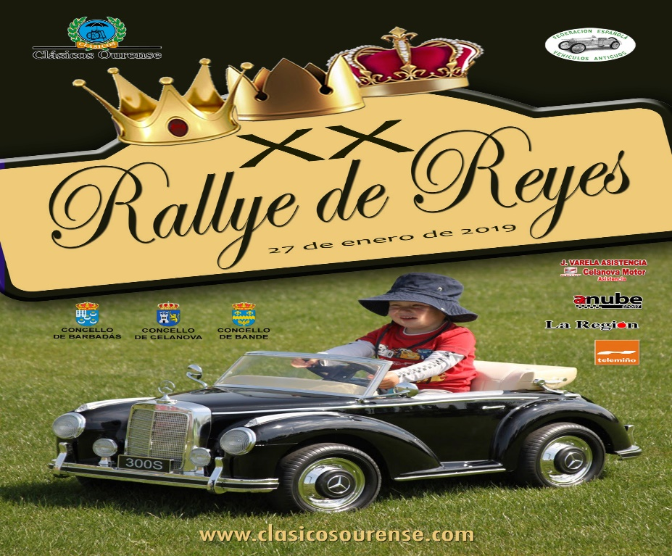

27 de ENERO de 2019

Organiza: Escudería de Clásicos de Ourense
www.clasicosourense.com

REGLAMENTO PARTICULAR

XX RALLY de REYES 2019 DE AUTOMÓVILES CLÁSICOS

Artículo 1. Organización

  - ENTIDAD ORGANIZADORA:
La Escudería de Automóviles Clásicos de Ourense entidad sin ánimo de lucro, organiza, la decimotercera edición del evento denominado XX Rally de Reyes 2019 de Automóviles Clásicos , que se desarrollará el dia 27 /01/2019

  - RESPONSABLES DE ORGANIZACIÓN:
Directores del evento--:
Cesar Fernández _Sandias DNI 44 445 579-B
Francisco Javier Garcia Alvarez DNI 34.971.996J

Responsables Seguridad Vial recorrido :

Luis Aragonés Martínez Dni: 34.571.928F
Ricardo García Blanco Dni: 34.582.667M
Francisco Javier Fernández Iglesias DNI 34 957 130 –M

Secretario del eventos:
Ricardo García Blanco DNI 34 582 667 –M

Secretaría permanente
Manoli Rodríguez.
Praza das Damas,5 - 32005 Ourense
Tel 0034 988 391 110 – fax 0034 391 957
Email: manoli.rodriguez@ceo.es

Relaciones con participantes:
Luis Aragonés Martínez Dni: 34.571.928F
Ricardo García Blanco Dni: 34.582.667M
Francisco Javier Fernández Iglesias DNI 34 957 130 –M

Artículo 2. Descripción
El evento no deportivo consiste en un recorrido para vehículos históricos, según real decreto 1428/2003 del 23 de diciembre de 2004 y de acuerdo con los artículos 32 y 33 del anexo II sección 3ª, con una velocidad media inferior a 49 km/h. Con un kilometraje total de 106 km. para los vehículos clásicos. Desarrollándose por carreteras abiertas al tráfico, en la que los participantes tendrán que respetar en todo momento las normas de circulación, los vehículos participantes saldrán con un intervalo entre ellos, tratando de evitar en lo posible la formación de caravanas durante el recorrido, no obstante como Medida de Señalización del evento, la circulación de los vehículos estará precedida por un vehículo piloto.

El XX Rally de reyes 2019 de Automóviles Clásicos se rige por las siguientes normativas:
- Reglamento General de Circulación
- Disposiciones Generales F.I.V.A.(Federación Internacional de Vehículos Antiguos)
- Normativa F.E.V.A.
- Reglamento Particular del rally.

Artículo 3 . Vehículos Admitidos XX Rallye de Reyes 2019

Artículo 3. Vehículos Admitidos:

Podrán participar aquellos vehículos de carácter clásico fabricados entre el 01-01-1946 y el 31-12-1974 siempre que cumplan las leyes y normas de tráfico vigentes en España, así como todos los requisitos exigidos en las Verificaciones Técnicas y Administrativas.

Se admiten también todos los vehículos incluidos en el Anexo I del presente reglamento y fabricados entre el 01-01-1975 y el 31-12-1985.

Se crean las siguientes clases para los vehículos (según normas F.I.V.A.-F.E.V.A.)

- Clase E (Post-guerra) vehículos construidos entre 1-01-1946 y 31-12-1960
- Clase F (pre-70) vehículos construidos entre 1-01-1961 y 31-12-1970
- Clase G Vehículos fabricados entre el 01-01-1971 y 31-12-1980
- Clase H Vehículos fabricados a partir del 01-01-1981

Una vez admitido a participar, sólo se podrá cambiar el automóvil inscrito con la necesaria autorización.
A criterio de la Organización se podrá permitir la Salida de 5 vehículos que no estén en este listado, previa consulta a la organización, la cual decidirá si puntúa para la Clasificación general y/o trofeos.(se precisa envió de Fotos del Vehículo para esta petición)

Artículo 4. Cronometraje

El cronometraje en los sectores de regularidad será realizada por la empresa ANUBE SPORT.
El cronometraje se realizará al segundo, despreciando las fracciones de segundo. Se penalizará un segundo por adelanto o retraso.
Las llegadas a los controles horarios se realizarán al minuto.
Se autoriza el uso en los vehículos de aparatos de medición adicionales a los presentes de serie en el vehículo.
No se admiten aparatos, mecánicos o digitales, con más de dos pantallas ni más de un aparato por vehículo.
En el caso de los denominados biciclómetros se autoriza el uso de dos, contabilizándose, a efectos de penalización, como un solo aparato digital.

El uso de medidores adicionales estará penalizado de acuerdo al siguiente baremo:

El uso en los vehículos de retrotips, terratrips, medidores de bicicleta, etc... y otros aparatos de medición electrónicos serán penalizados, de acuerdo al siguiente baremo:

    - Sin aparato externo ( solo los propios del vehículo).
    - Handicap 0 – cero puntos de penalización por control.

    - Con aparatos de electromecánicos o mecánicos (retrotip I y II- VH trip o similares). Sólo se admite uno por vehículo.
    - Handicap 0.20 punto de penalización por control

Con aparatos digitales:
A.-De bicicleta o similares con visor o pantalla pequeña Sólo se admiten dos por vehículo.
Handicap 0.20 puntos de penalización por control.

B.-Terratrip , ARM Trip, Rally Trip o similares con visor o pantalla grande.
Sólo se admiten uno por vehículo y sin pantalla adicional.
Handicap 0.20 pts de penalización por control.

El la semana previa al Rally se comunicara por parte de la organización el número de controles.
No se autoriza el uso de las pantallas remotas, adicionales o externas.
No se admite en uso en los vehículos de ordenadores portátiles, PDAs,iPad, GPS, Blunik, Terratrip 404, teléfonos móviles con especificaciones de Smartphone, tablas electrónicas ni pirámides etc.
La organización realizará al menos dos Controles secretos para controlar el uso de estos dispositivos. . Su uso supone expulsión del Rally.

Si el cronometraje se realiza con un sistema de localizadores GPS, y en caso de fallo del aparato o que este no transmita correctamente, se hallará la media de todos los controles de ese participante hasta el momento en que dejó de emitir y se aplicará esta media al resto de los controles hasta fin de rallye o fin de perdida de señal del GPS.

Durante las paradas y reagrupamientos intermedios se podrá hacer públicas Clasificaciones Provisionales.
Los tiempos de los controles de regularidad podrán ser publicados online durante la disputa de la prueba y hasta el momento en que empiece la disputa de los últimos 3 tramos, aunque finalmente la organización podrá optar por otra decisión distinta a esta.
La Clasificación Final sólo será conocida en la ceremonia de entrega de premios

Artículo 5. Verificaciones

Se realizará a la entrada del vehículo en el Parque Cerrado una verificación para comprobar los siguientes puntos:
Administrativas:
- Seguro Obligatorio de Responsabilidad Civil en vigor.
- Inspección Técnica de Vehículos en vigor.
- Carnet de conducir
Técnicas:
- Publicidad en el vehículo – normas Clásica Galicia 2015 -
- Medidas seguridad obligatorias (chalecos , triángulos, etc)
- Aparatos de Medición
- Extintor
- Sonoridad del escape ( a criterio organización) –
- Los vehículos deberán emplear neumáticos homologados en todo momento
- Luces e intermitencia.

Artículo 6. Libro de Ruta
Se le entregará a los participantes el libro de ruta con el recorrido antes de la salida, el cual deberán respetar íntegramente, salvo en caso de fuerza mayor, decido por la Dirección de Carrera.

Artículo 7. Placas y Números
Los números serán atribuidos por orden creciente de antigüedad, los números más bajos corresponderán a los más antiguos, excepto los quince primeros que serán a criterio del organizador.

Artículo 8. Publicidad
Al ser una prueba no deportiva, la organización limitará el uso de publicidad en los vehículos participantes. Estos dispondrán de un espacio según marca la normativa de la Clásica Galicia 2015, tanto a los participantes como a la organización.
Se recomienda la publicidad que sea rotulada y no pegada.
Se admite la publicidad en aquellos vehículos que estén decorados como replicas de
vehículos que participaron en pruebas de la época.(se exige foto demostrativa ).
No se admite publicidad en el parabrisas (en base al artículo 19 del código de circulación
referente a la visibilidad en los vehículos)
El incumplimiento de este artículo sobre la publicidad implica la exclusión.
La publicidad ilegal deberá ser totalmente tapada e ilegible para evitar la exclusión.
La rotulación con el nombre de la Escudería participante no se considera publicidad
Solamente se admitirá la publicidad a aquellos vehículos que estén decorados como replicas de vehículos que participaron en pruebas de la época.( se exige foto demostrativa)

Articulo 9: Clasificación:

Será ganador quien sea más regular al paso por los diferentes controles. En caso de empate, este se deshará en función del número de ceros, priorizando al que haya conseguido mayor número, de persistir el empate se considerará ganador al vehículo más antiguo, de persistir el empate se comprobará el medidor y se considerará ganador al vehículo sin medidor, de persistir empate se utilizarán los unos, doses y así sucesivamente. Se crea las siguientes categorías para los vehículos (según normas F.I.V.A.-F.E.V.A.)

Artículo 10. Trofeos y recuerdos

- Trofeo al 1º,2º y 3º equipo clasificado.
- Trofeo al ganador de cada clase ( E, F,G, H)
- Trofeo Scratch “ FIRACUA”
- Trofeo “Escudería de clásicos de Ourense” al vehículo más antiguo del rally.
- Trofeo “Escudería de clásicos de Ourense” al equipo/s novato/s. (entendemos por equipo novato, a que sea en este evento, la primera participación tanto de piloto como copiloto en Rallys de regularidad.)
- Trofeo “Escudería de Clásicos de Orense al “Ultimo Clasificado”.
- Trofeo “Escudería de clásicos de Ourense “ al 1º equipo sin medidor
- Nota: Para los premios clases y sin medidor se necesita que participen al menos 3 vehículos

Artículo 11 Derechos inscripción rally

La inscripción incluye para 2 personas:
- Desayuno ( café +bica ) en Cafetería “ Paseo de Ramoleox” , sito en c/Paseo dos Amieiros, ·A Valenza.
- Café en plaza mayor de Celanova
- La comida en Restauran “BAR ORELLAS” en BANDE-Ourense..
- Asistencia mecánica y servicio grúa a cargo de J.VARELA Asistencia S.l.
- Libro de ruta y números.
- Cronometraje por la empresa ANUBE SPORT.

Los derechos de inscripción son:
- Socios Escudería Clásicos Ourense: 85 € equipo
- Resto socios de otras Escuderías : 110 € equipo

En caso de no participación de un equipo, debe ser comunicado con siete días de antelación como mínimo a la dirección del Rallye. No se devolverá el dinero de la inscripción una semana antes de la celebración del evento.

Artículo 12 Derechos de Inscripción Ruta.

En esta edición, como novedad, también se permite hacer el recorrido sin ir en la opción de regularidad , es decir en Ruta, haciendo el mismo recorrido y haciendo las mismas paradas, comidas etc.
- Precio Ruta Socios: 60 eur
Precio Ruta No Socios: 70 eur.

La inscripción en la ruta incluye para 2 personas:
- Desayuno ( café +bica ) en Cafetería “ Paseo de Ramoleox” , sito en c/Paseo dos Amieiros, ·A Valenza.
- Café en plaza mayor de Celanova
- La comida en Restauran “BAR ORELLAS” en BANDE-Ourense..
- Asistencia mecánica y servicio grúa a cargo de J.VARELA Asistencia S.l.
- Libro de ruta y números.
Escudería de Clásicos de Ourense
Horario XX Rally de Reyes 27-01-2019
PROGRAMA HORARIO | DIA | LUGAR | HORA
Apertura inscripciones | 20 diciembre 2018 | Escudería de A. Clásicos | 10:00
Cierre inscripciones  Publicación orden Salida | 24 de enero 2019  25 Enero de 2019 | Escudería de A. Clásicos | 20:00  22:00
Verificaciones y entrega documentación  Concentración Vehículos | 27 Enero -2019 | Cafetería “ Paseo de Ramoleox” , sito en c/Paseo dos Amieiros, ·A Valenza.  Parque cerrado  c/Paseo dos Amieiros, ·A Valenza.(32002) | 8:45
Explicación recorrido |  |  | 10:00
1ª Etapa – 1ª sección  Salida Primer Participante  Rally Clásicos |  |  | 10:31
Reagrupamiento - |  | Plaza Mayor Celanova | 11:30
2ª Etapa – 2ª sección  Llegada Primer Participante |  | Parque cerrado  Mercado do Xures  Bande | 14:00
Comida Rally |  |  | 14:30
Entrega premios |  |  | 15:45

SELLO Y FIRMA SELLO Y FIRMA
FEDERACIÓN ESPAÑOLA VEHICULOS ANTIGUOS

ANEXO I- VEHÍCULOS CLÁSICOS DEPORTIVOS ADMITIDOS POSTERIORES A 31-12-1974 y ANTERIORES AL 1 DE ENERO DE 1986:
( deportivos (3puertas) o que hayan salido en alguna edición del rallye de Ourense de velocidad entre los años 80 y 85)

Este anexo está sujeto a las modificaciones que crean necesarias el comité organizador durante el año.

ALFA ROMEO ALFETA GTV
ALFA ROMEO GIULIETTA
ALFA ROMEO GTV ALFETA /GTV6
Alfasud Sprint .1982
Alfetta GTV 2.0 1984
ALPINE A310
ASTON MARTIN V8
Audi 80 GTE / Sport , Quattro.1984
Audi 90 GTE / Sport , Quattro.1984
Audi Coupé 2.2 l 1982
AUDI QUATRO
Audi Quattro - A1 ( 2145) .1983
AUSTIN MG METRO 6R4
AUTOBIANCHI Autobianchi A 112 Abarth 70 HP ( A 112 A1 )
BMW 320/6 cc 1990 1978
BMW 320i ( 3 p)
BMW 323 i cc 2315 .1982
BMW 323 I cc 2315 .1978
BMW 323i (3p)
BMW 528i M 535 i cc 3453 .1981
BMW 635 CSi cc 3453 1980
BMW M 535 i cc 3453 .1981
BMW M1
Citroen CX 2400 GTI cc 2348 .1982
CITROEN VISA GT/GTI / 1000 pistas/ VISA II CHRONO
CHEVROLET CORVETTE
Chevrolet Corvette CC 5734 1984
Chrysler Sunbeam 1.3- 1.6-1.8 - LOTUS 1980
Daimler Benz 190E 2.3-1.6 cc 2302 .1985
Daimler Benz 230 CE/E ( C y w 123 ) cc2299 1982
Daimler Benz 280 CE ( C 123 ) cc2746 .1979 y 1982
Daimler Benz 450 SLC ( C107 ) cc4520 .1982
Daimler Benz 500 SL ( R 107 ) 4973 1981
Daimler Benz 500 SL ( R 107 ) Roadster 4973.1982
Daimler Benz 500 SLC ( C 107 )cc 4973.1982
Daimler Benz 500 SLC ( C 107) cc 4973 .1980
DASTUN 1200
DASTUN 260Z
Ferrari 308 GTB cc 2927 .1982
Ferrari 308 GTB cc 2927 .1983
Ferrari 308 Quattrovalvole 2927.1983
Ferrari GTO (2855,1) 3997 .1985
FIAT 124 SPIDER
Fiat 127 Sport 70 HP ( 127 A2 ) 1049 .1983
Fiat 127 Sport 70 HP ( 127 A2 ) 1049 .1984
Fiat 127 Sport 70 HP 1049.1978
Fiat 127 Sport 70 HP 1049.1978
FIAT 131 ABARTH
FIAT RITMO 105 Tc /Abarth 125 Tc / Abarth 130 Tc
Fiat Uno Turbo IE (1300,9) 1.4 1821 .1985
FIAT X 1/9
FORD CAPRI
Ford Capri 2.8 i cc 2793.1982
FORD CORTINA 3000
FORD ESCORT MK II
Ford Escort RS 1600 i cc 1597 .1983
FORD ESCORT RS 1600/1.800/2000 XR3
Ford Escort RS 2000 cc 1993 .1982
Ford Escort RS Turbo (1597.2) cc 2236 .1985
Ford Escort XR 3 cc 1597 .1981
FORD FIESTA Xr 2 MKI -MKII
Ford Fiesta 1.3 cc 1297 1984
FORD FIESTA 1.3 súper Sport
Ford Fiesta 1.6 cc1599 .1982
FORD FIESTA S
Ford Sierra XR4i cc 2793 .1984
Giulietta 1.8 1982
GM Vauxhall Astra 1.3 B 1297 01.02.1985
GM/Opel Corsa A 1.3 1297 01.09.1983
Honda Civic 3 Door (AT) 1590 01.04.1985
Honda Civic SL 1335 01.04.1981
Honda Prelude (AB) 1830 01.07.1983
Innocenti Mini De Tomaso cc 1275 1978
Jaguar XJS cc 5343 .1982
LAMBORGHINI URRACO P250
LANCIA BETA
Lancia Coupe Spyder Beta Montecarlo .1976/80
Lancia Coupe Spyder Beta Montecarlo 1995 .1982
Lancia Delta 1500 1980
Lancia Delta HF .1984
LANCIA DELTA HF /S4
Lancia Delta S4 1985
Lancia HP Executive 2000 IE 1982
LANCIA RALLY 151
LANCIA STRATOS
Lancia Y 10 Turbo .1985
LANCIA Y10 turbo
Lotus Esprit 1978
LOTUS SPRIT MK1
Mazda 323 GT 1982
MERCEDES SL.
MG Maestro cc 1598 .1983 GB 0
MG Metro cc 1275 01.10.1982 GB
MG Metro Turbo ( 1275) 1.4 1784 01.02.1983 GB
MGB
Morgan Plus 8 .1979
Opel Ascona 400 1979
Opel Ascona B - 1900 .1976
Opel Ascona B 2.0 S .1982
OPEL ASCONA B./ C
Opel Ascona i 2000 1982
OPEL Astra 1.8 GTE .1984
OPEL Astra 1.8 GTE .1984 3 PUERTAS
Opel Corsa A 1.01983
OPEL KADET C GT/E - D 1.8 E (solo 3 puertas)
Opel Kadett - C GT/E .1983
OPEL MANTA
Opel Manta 200 E .1983
Opel Manta B - GTE 1.1978
Opel Monza 3.0 E .1983
Peugeot 104 ZS .1980
Peugeot 205 GT 1983
Peugeot 205 GTI 1984
PEUGEOT 504 COUPE.
PORSCHE 911 SC
PORSCHE 924
PORSCHE 928
PORSCHE 944
Renault 11 Turbo 1984
Renault 14 TS 1980
RENAULT 5 COPA/ALPINE/GORDINI
RENAULT 5 TURBO 1 Y TURBO 2
Renault Alpine A 310 - 2700 .1982
Renault Alpine GTA 1985
Renault Alpine GTA Turbo 1985
Renault Fuego GTS/GTX/TX
Rover 2600 y 3500 1982
Saab 900 Turbo1979
Saab 99 1982
SEAT 1200 SPORT
SEAT 124 FU/FL
SEAT 127
SEAT 128
Seat 131 CLX 2000 1980
SEAT 1430
SEAT FURA CRONO
Seat Fura Crono 1983
Seat Ibiza 1.5 1985
SEAT RITMO CRONO
Seat Ritmo Crono 100 T 1982
Seat Ronda Crono 100 TC 1982
SIMCA 1200 TI
SIMCA RALLYE
Talbot Horizon GLS 1981
TALBOT LOTUS
Talbot Matra Murena 2.2 1981
TALBOT SAMBA RALLYE
Talbot Samba Rallye 1983
TALBOT SUNBEAM
Talbot Sunbeam Lotus 1982
Toyota Celica 1600 GT 1978
Toyota Celica 2000 GT Coupé 1982
Toyota Corolla 1600 GT 1980
Toyota Sprinter Trueno TE47 1980
TRIUMPH TR7
Volkswagen Polo Coupé GT.1983
Volkswagen Scirocco GTI.1983
Volvo 242 L
volvo 340 s
WOLKSWAGEN GOLF I

NOTAS ACLARATORIAS:

"La lista de vehículos admitidos queda abierta a posibles modificaciones, siempre y cuando el participante que lo desee, solicite oficialmente la inclusión de su vehículo a la organización mediante el envío del dossier correspondiente, una comisión analizará la documentación presentada teniendo en cuenta las características técnicas, históricas y el palmarés de cada vehículo, resolviendo cada una de las solicitudes independientemente, lo que significa que si se admite un vehículo, la admisión es para ese vehículo, no para el modelo en cuestión."
Todos los vehículos con modificaciones de carrocería que le confieran apariencia de versiones posteriores a los modelos, como máximo, del año 1985, NO ESTAN ADMITIDOS A SALIR.

